**Лямбда выражения**

**Лямбда-выражение** **в программировании позволяет определить анонимную функцию внутри другой функции**. Это позволяет избегать захламления [**пространства имен**](https://ravesli.com/urok-53-prostranstva-imen/).

Синтаксис лямбда-выражений является одним из самых странных в языке C++, и вам может потребоваться некоторое время, чтобы к нему привыкнуть.

**Лямбда-выражения имеют следующий синтаксис**:

[ captureClause ] ( параметры ) -> возвращаемыйТип  
{  
стейтменты;  
}

Поля captureClause и параметры не обязательны.

Лямбда-выражения не имеют имен, поэтому нам и не нужно будет их предоставлять.

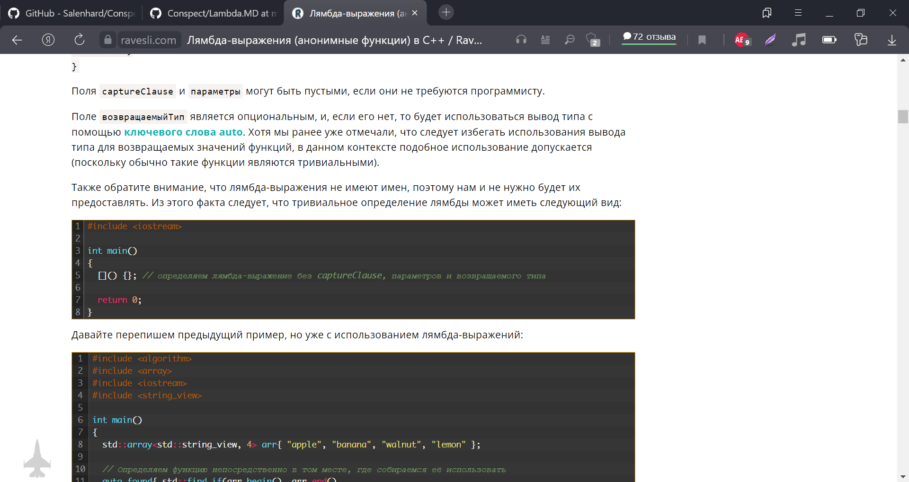

У лямбд нет типа, который мы могли бы явно использовать. Когда мы пишем лямбду, компилятор генерирует уникальный тип лямбды, который нам не виден. Лямбды являются особым типом объектов, который называется функтором. **Функторы** — это объекты, содержащие перегружаемые оператор() который и делает их вызываемыми подобно обычным функциям.

Если лямбда ничего не захватывает, то мы можем использовать обычный указатель на функцию. Как только лямбда что-либо захватывает, указатель на функцию больше не будет работать.

С помощью auto мы можем использовать фактический тип лямбды. В тех случаях, когда фактический тип лямбды неизвестен, мы не можем использовать auto. В таких случаях следует использовать std::function.

**Правило: Используйте auto при инициализации переменных с помощью лямбд и std::function, если вы не можете инициализировать переменную с помощью лямбд.**

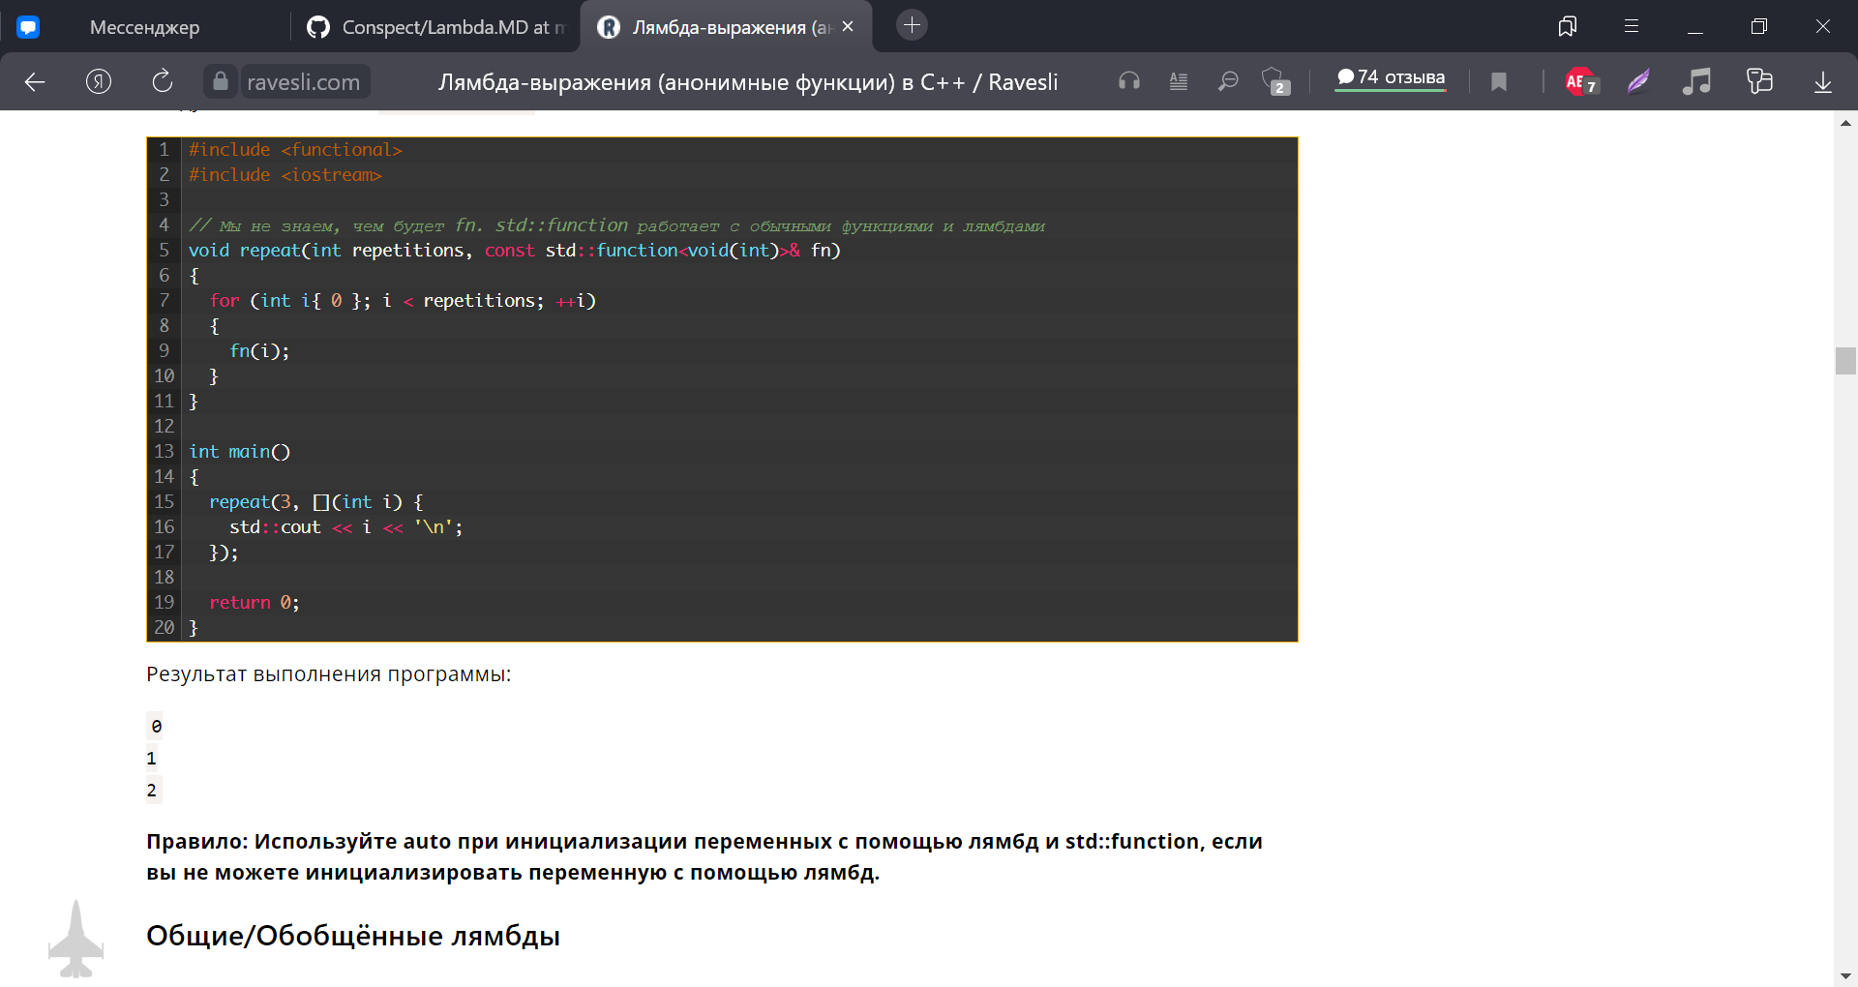

Лямбды с одним или несколькими параметрами типа auto потенциально могут работать с большим количество типов данных, то они называются **общими лямбдами**.

**Вывод возвращаемого типа и возвращаемые типы trailing**

Если использовался вывод возвращаемого типа, то возвращаемый тип лямбды выводится из стейтментов return внутри лямбды. Если использовался вывод возвращаемого типа, то все возвращаемые стейтменты внутри лямбды должны возвращать значения одного и того же типа (иначе компилятор не будет знать, какой из них ему следует использовать). Например:

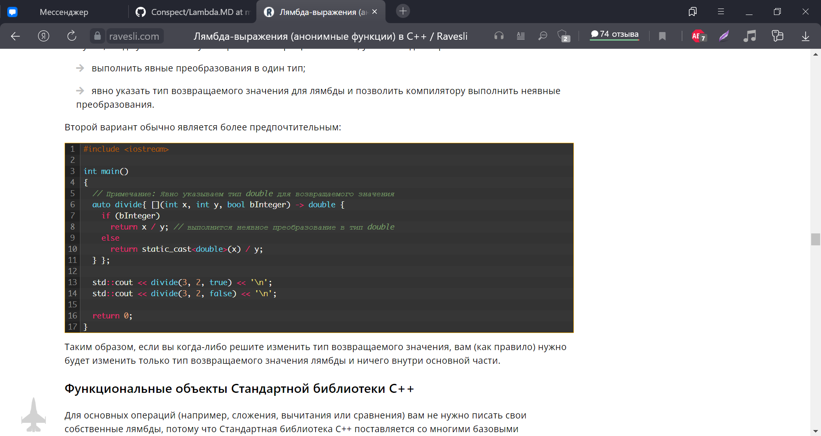

Используемые источники:

<https://ravesli.com/lyambda-vyrazheniya-anonimnye-funktsii-v-s/>